

PROGETTO GIOCO INFANZIA 2007

Giornata INDOOR: Martedì 27 marzo

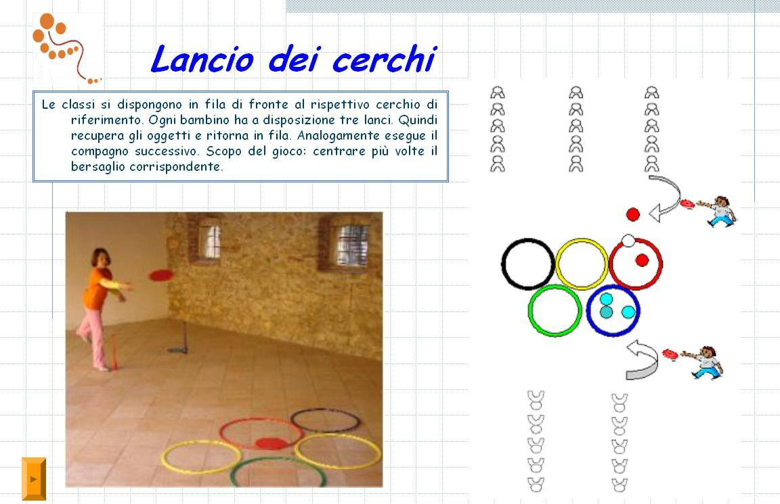

- Grilli & Formiche
La classe viene divisa in due file contrapposte. Al VIA il primo della fila (grillo), che ha a disposizione 3 “piattine”, ne lancia una e con un salto arriva a posizionarsi sopra alla medesima. Quindi lancia la 2^ piattina e va a saltarci sopra, e così fa con la 3^.
Terminati i tre lanci “diventa formica”, raccoglie le tre “briciole” lasciate a terra dal compagno partito contemporaneamente dalla fila di fronte e le consegna a che riparte e ricomincia il gioco. Scopo finale è : compiere il tragitto per il maggior numero di volte in 10 minuti.

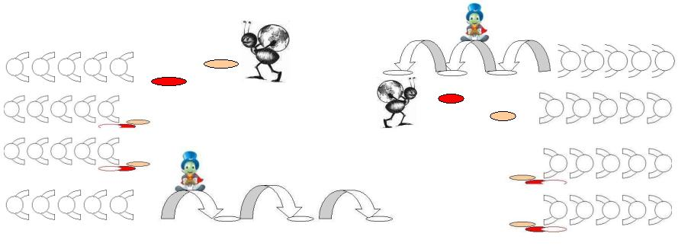
- Trenino o “Rickshaw”…


La classe viene divisa in due file contrapposte. Di fronte ad ogni fila sono disposte due bacchette (o funicelle) parallele. Al VIA e raccolgono gli attrezzi e reggendoli alle estremità eseguono il percorso a slalom ( = ) fino al lati opposto. Giunti di fronte ai compagni poggiano a terra gli attrezzi e corrono in fondo alla fila. Subito e raccolgono le bacchette e ripartono a loro volta eseguendo lo slalom in direzione inversa. Il gioco si ripete in modo continuativo sino a raggiungere il maggior numero di tragitti A/R in 10 minuti.

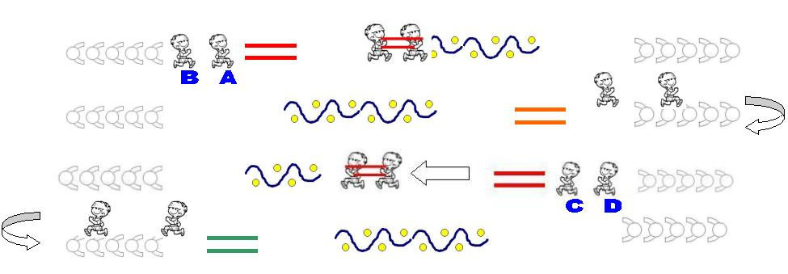
- Il Bruco

I giocatori seduti, in fila, impugnano le caviglie del giocatore posto dietro di loro. Al “VIA” cercano di arrivare la traguardo (5 mt. avanti) senza perdere “pezzi”.
Vince il primo (della fila) che supera la linea di arrivo.

